高级网关红外协议
高级网关与红外驱动协议通讯:
高级网关与红外驱动通讯方式采用uds通讯，并使用uds协议中的事件功能。
（1） 事件
{
"cmd": "event ",
"device":{
"objects": [{
"sid": "100C411011000001",
"event": {"channel":1, //通道号
"func_id":1} //功能号
},
{
"sid": "100C411011000002",
"event": {"channel":1,
"func_id":3}//event information
}
] }
}
( 2） 返回
{
"cmd": "event_ack",
"return":0 //成功0 ，失败1
}
func_id需要通过配置软件进行配置对应的某个红外功能给红外驱动

sid的构成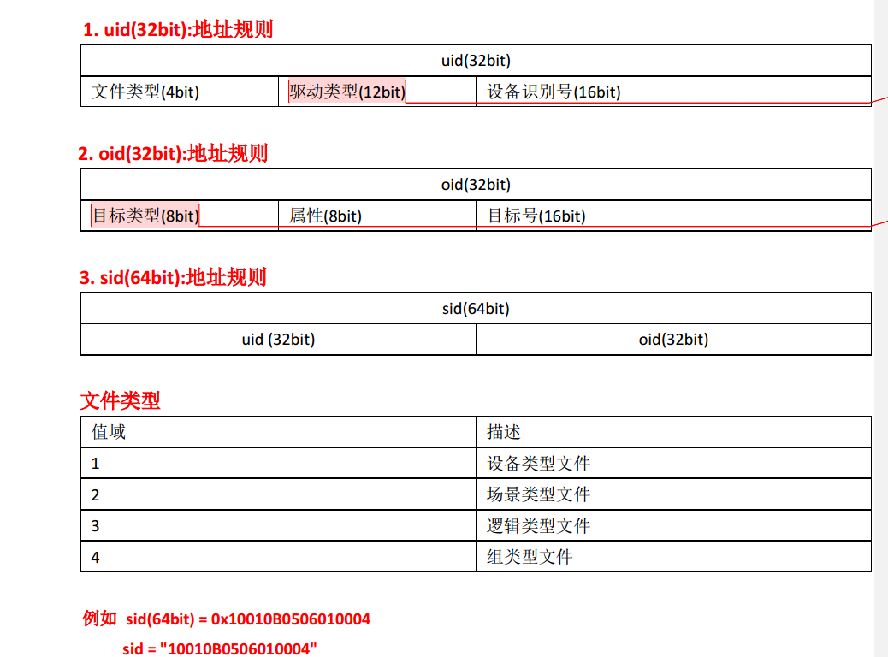
红外驱动sid的驱动类型是15；设备识别号是从0x6010- 0x60FF目标类型是17 属性值是0；

